Міністерство освіти і науки України
Національний університет “Львівська політехніка”
Інститут комп’ютерних наук та інформаційних технологій
Кафедра програмного забезпечення



Звіт
Про виконання лабораторної роботи №1
На тему: «Метод сортування вибором»
З дисципліни: «Алгоритми і структури даних»

Лекторка:
доц. каф. ПЗ
Коротєєва Т.О.
Виконала:
ст. гр. ПЗ-22
Філіп К. Р.
Прийняла:
проф. каф. ПЗ
Мельник Н. Б.
« … » … 2023 р.
∑ = ____________

Львів – 2023
Тема: Метод сортування вибором.
Мета: Вивчити алгоритм сортування вибором. Здійснити програмну реалізацію алгоритму сортування вибором. Дослідити швидкодію алгоритму сортування вибором.
Код програмної реалізації подано у додатку.

Теоретичні відомості
Сортування вибором (англійською «Selection Sort») — простий алгоритм сортування лінійного масиву, на основі вставок. Має ефективність O(n²), що робить його неефективним при сортування великих масивів, і в цілому, менш ефективним за подібний алгоритм сортування включенням. Сортування вибором вирізняється більшою простотою, ніж cортування включенням, і в деяких випадках вищою продуктивністю.
Алгоритм сортування працює наступним чином:
1. Знаходить у списку найменше значення.
2. Міняє його місцями із першим значеннями у списку.
3. Повторює два попередніх кроки, доки список не завершиться (починаючи з другої позиції).

Покроковий опис роботи алгоритму.
Алгоритм S.
Задано масив елементів R₁, R₂, …, R_{n}. Даний алгоритм виключає з масиву елементи кратні трьом, а до всіх інших елементів масиву застосовує функцію х². Реорганізує масив у висхідному порядку, тобто для його елементів буде мати місце співвідношення Ri < Rj - для всіх i,j=1..n.
- Цикл за індексом проходження. Видалити елемент, якщо він націло ділиться
на 3, інакше помножити його самого на себе.
- Цикл за індексом проходження. Повторювати кроки S3 – S5 при i=1..n-1
- Зафіксувати перший поточний елемент: встановити R₀ = R_{i}
- Пошук найменшого значення min R_{j} для елементів з індексом j = i+1, i+2,
…, n.
- Перестановка елементів. Якщо min R_{j} < R₀ та j != i , то min R_{j} <-> R₀
- Кінець. Вихід.

Лабораторне завдання
- Ознайомитись з теоретичним матеріалом.
- В обраному середовищі програмування створити віконний проект та написати програму, яка реалізує алгоритм сортування простою вибіркою.
- Реалізувати варіант згідно списку підгрупи.
- Передбачити вивід у вікні вхідних даних, результатів виконання варіанту, проміжних результатів згідно роботи алгоритму та результуючий відсортований масив даних.
- Оформити звіт про виконання лабораторної роботи.
- Захистити звіт про виконання лабораторної роботи. Процедура захисту передбачає демонстрацію роботи програми, перевірку оформлення звіту та відповіді на запитання викладача, що стосуються теми лабораторної роботи

Варіант 13
Задано одномірний масив цілих чисел. Виключити з нього елементи, кратні трьом, а до всіх інших елементів масиву застосувати функцію х². Отриманий масив посортувати методом сортування вибором в порядку спадання.
Хід роботи
- Створено клас SortingApp, що запускає програму та клас SortingAppControler, в якому передбачена взаємодія з користувачем:

public class SortingApp extends Application {
public static void main(String[] args) {
launch(args);
}
@Override
public void start(Stage stage) throws Exception {
FXMLLoader loader = new
FXMLLoader(getClass().getResource("SortingApp.fxml"));
ScrollPane root = loader.load();
Scene scene = new Scene(root, 1000, 600);
String css =
Objects.requireNonNull(this.getClass().getResource("hello.css")).toExternalForm();
scene.getStylesheets().add(css);
Image icon = new Image("Vector.png");
stage.getIcons().add(icon);
stage.setScene(scene);
stage.setTitle("Sorting Array Application");
stage.show();
}
}
Рис. 1. Клас SortingApp
- Створено абстрактний клас ArrayLabExecutor.java, який використовується для генерування масиву, його модифікації(за індивідуальним варіантом завданння) та сортування:
package com.example.lab_ads.executors;
import javafx.scene.control.TextArea;
import javafx.scene.text.Text;
import lombok.RequiredArgsConstructor;
import java.util.Arrays;
import java.util.List;
@RequiredArgsConstructor
public abstract class ArrayLabExecutor<T> {
protected final Text originalArrayText;
protected final Text updatedArrayText;
protected final Text sortedArrayText;
protected final Text isSortedArrayText;
protected final Text timeElapsedText;
protected final TextArea outputTextArea;
protected List<T> list;
public void doThingsWithArray(int size) {
list = generateList(size);
originalArrayText.setText("Original Array:\t\t" + Arrays.toString(new List[]{list}));
List<T> updatedArray = updateList();
updatedArrayText.setText("Updated Array:\t" + Arrays.toString(new List[]{updatedArray}));
long start = System.currentTimeMillis();
List<T> sortedArray = sortList();
long end = System.currentTimeMillis();
sortedArrayText.setText("Sorted Array:\t\t" + Arrays.toString(new List[]{sortedArray}));
timeElapsedText.setText("Sort executed in " + (end - start) + " milliseconds");
list.clear();
}
protected abstract List<T> generateList(int size);
protected abstract List<T> updateList();
protected abstract List<T> sortList();
protected abstract boolean isSorted();
}
Рис. 2. Клас ArrayLabExecutor

- Реалізовано похідний до попереднього клас Lab1Executor, в якому реалізовані всі методи:
@Override
protected List<Integer> updateList() {
// if the element is divisible by 3 -- > delete
// otherwise -- > raise to degree 2
for (int i = 0; i < array.size(); i++) {
if (array.get(i) % 3 == 0) {
array.remove(i);
i--;
} else {
array.set(i, array.get(i) * array.get(i));
}
}
return array;
}
Рис. 3. Реалізація індивідуального завдання

@Override
protected List<Integer> sortList() {
for (int i = 0; i < array.size() - 1; i++) {
int minIndex = i;
// get min index
for (int j = i + 1; j < array.size(); j++) {
if (array.get(j) < array.get(minIndex)) {
minIndex = j;
}
}
int temp = array.get(minIndex);
array.set(minIndex, array.get(i));
array.set(i, temp);
outputTextArea.appendText(Arrays.toString(new List[]{array}) + "\n");
}
if (isSorted()) {
isSortedArrayText.setText(sortedArrayText.getText() + "\n\nCorrectly Sorted :)");
} else {
isSortedArrayText.setText(sortedArrayText.getText() + "\n\nIncorrectly Sorted :(");
}
return array;
}
Рис. 4. Реалізація алгоритму сортування вибором

@Override
protected boolean isSorted() {
for (int i = 1; i < array.size(); i++) {
if (array.get(i) < array.get(i - 1)) {
return false;
}
}
return true;
}
Рис. 5. Реалізація перевірки, чи масив посортовано правильно
- Для опису ієрархії об'єктів графічного інтерфейсу користувача, використано FXML, а для стилізації елементів графічного інтерфейсу користувача в JavaFX, написано код мовою CSS.

Результат виконання програми
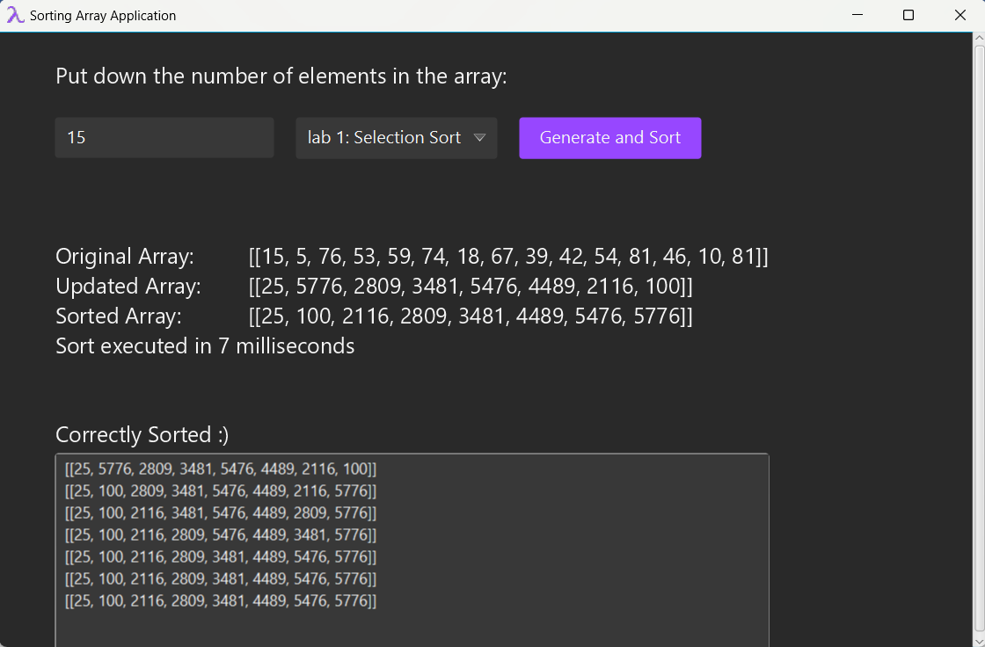
Рис. 6. Результат сортування масиву з 8 чисел
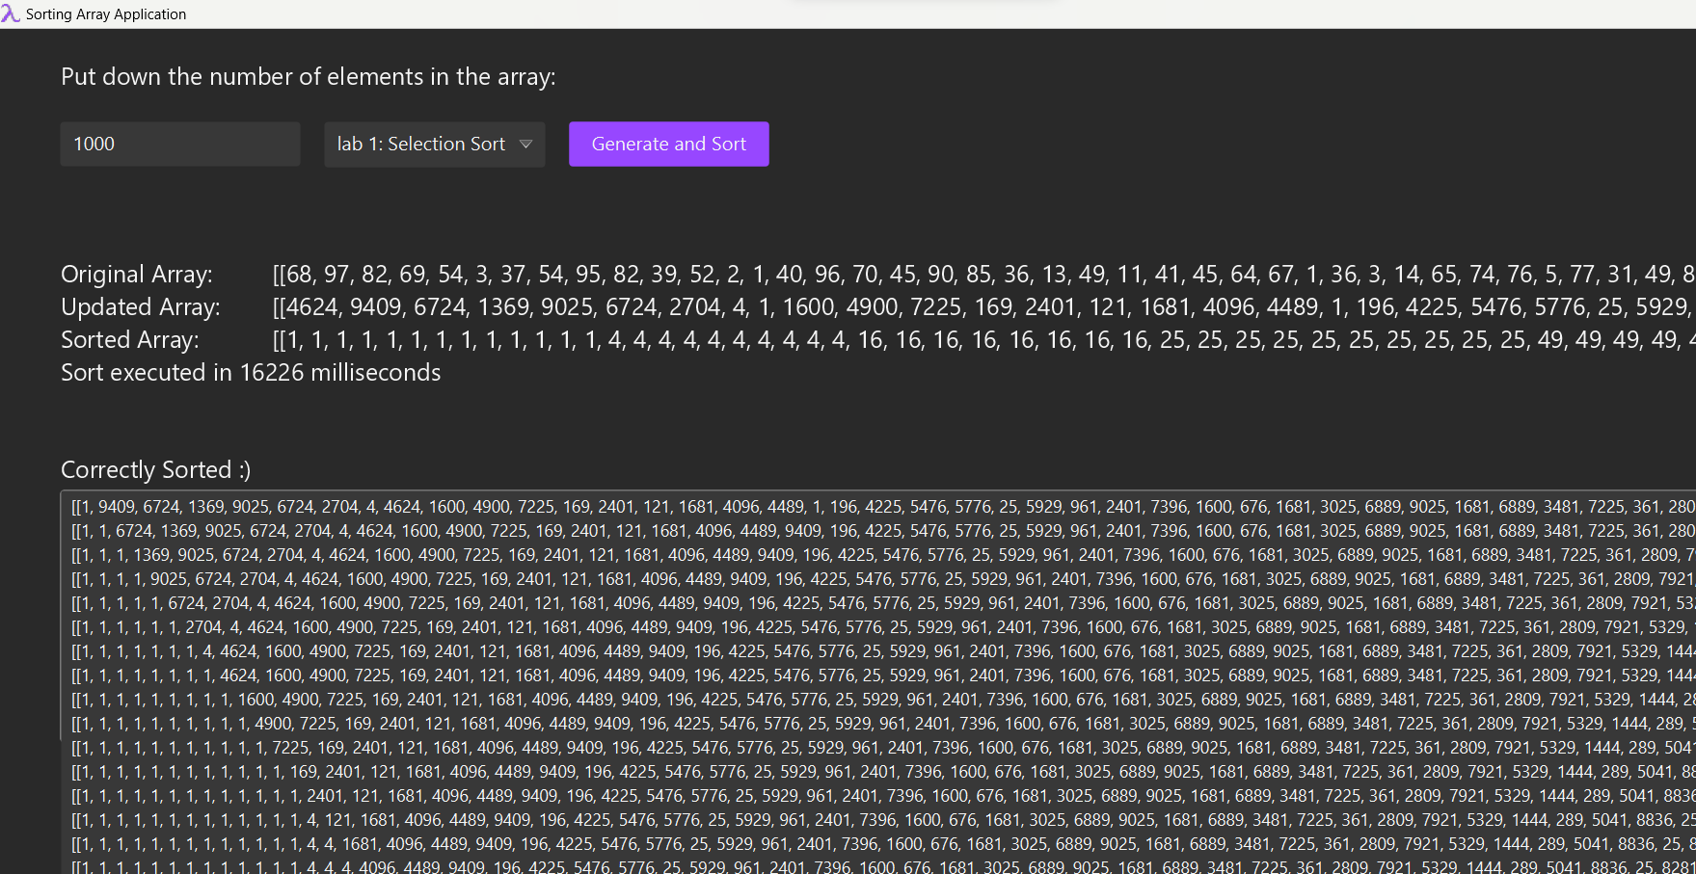
Рис. 7. Результат сортування масиву з ~1000 чисел
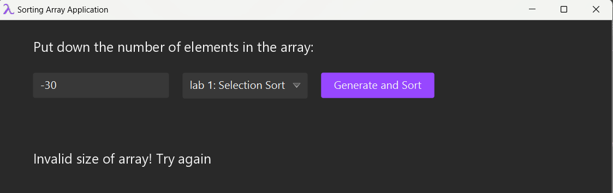
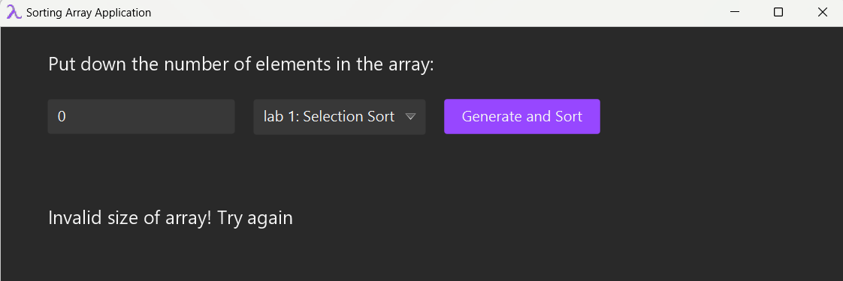Рис. 8-9. Виведення помилки у разі неправильного вводу розміру масиву

Висновки
У результаті виконання лабораторної роботи розроблено програму, що реалізує алгоритм сортування вибором. Створенно віконний проект на платформі JavaFX в середовищі InteliJi Idea.
Додаток
Назва файлу: SortingApp.java
package com.example.lab_ads;
import javafx.application.Application;
import javafx.fxml.FXMLLoader;
import javafx.scene.Scene;
import javafx.scene.control.ScrollPane;
import javafx.scene.image.Image;
import javafx.stage.Stage;
import java.util.Objects;
public class SortingApp extends Application {
public static void main(String[] args) {
launch(args);
}
@Override
public void start(Stage stage) throws Exception {
FXMLLoader loader = new FXMLLoader(getClass().getResource("SortingApp.fxml"));
ScrollPane root = loader.load();
Scene scene = new Scene(root, 1000, 600);
String css = Objects.requireNonNull(this.getClass().getResource("hello.css")).toExternalForm();
scene.getStylesheets().add(css);
Image icon = new Image("Vector.png");
stage.getIcons().add(icon);
stage.setScene(scene);
stage.setTitle("Sorting Array Application");
stage.show();
}
}

Назва файлу: SortingAppController.java
package com.example.lab_ads;
import com.example.lab_ads.executors.ArrayLabExecutor;
import com.example.lab_ads.executors.Lab1Executor;
import com.example.lab_ads.executors.Lab2Executor;
import javafx.animation.PauseTransition;
import javafx.fxml.FXML;
import javafx.scene.control.Button;
import javafx.scene.control.ChoiceBox;
import javafx.scene.control.TextArea;
import javafx.scene.control.TextField;
import javafx.scene.text.Text;
import javafx.util.Duration;
public class SortingAppController {
@FXML
private TextField numberInput;
@FXML
private Button button;
@FXML
private Text originalArrayText;
@FXML
private Text updatedArrayText;
@FXML
private Text sortedArrayText;
@FXML
private Text isSortedArrayText;
@FXML
private Text timeElapsedText;
@FXML
private ChoiceBox<String> choiceBox;
@FXML
private TextArea outputTextArea;
private int arraySize = 0;
public void initialize() {
String[] algorithms = {"lab 1: Selection Sort", "lab 2: Shell Sort", "lab 3"};
choiceBox.getItems().addAll(algorithms);
choiceBox.setValue(algorithms[0]);
button.setOnAction(e -> {
clearText();
// Create a pause transition
PauseTransition pause = new PauseTransition(Duration.seconds(0.5));
// Set what should happen after the pause
pause.setOnFinished(event -> {
// user input arraySize and if it`s valid, do lab
arraySize = Integer.parseInt(numberInput.getText());
if (isArraySizeValid(arraySize)) {
getChoice(choiceBox);
} else {
originalArrayText.setText("Invalid size of array! Try again");
}
});
// Start the pause
pause.play();
});
}
private void getChoice(ChoiceBox<String> choiceBox) {
switch (choiceBox.getValue()) {
case "lab 1: Selection Sort":
// todo add factory methods
// factory method should build the objects
clearText();
ArrayLabExecutor<Integer> executor1 = new Lab1Executor(originalArrayText, updatedArrayText, sortedArrayText, timeElapsedText, isSortedArrayText, outputTextArea);
executor1.doThingsWithArray(arraySize);
break;
case "lab 2: Shell Sort":
clearText();
ArrayLabExecutor<String> executor2 = new Lab2Executor(originalArrayText, updatedArrayText, sortedArrayText, timeElapsedText, isSortedArrayText, outputTextArea);
executor2.doThingsWithArray(arraySize);
break;
case "lab 3":
clearText();
originalArrayText.setText("Lab 3 haven`t created yet :(");
break;
}
}
private void clearText() {
// Clear the text fields first
originalArrayText.setText("");
updatedArrayText.setText("");
sortedArrayText.setText("");
timeElapsedText.setText("");
outputTextArea.clear();
}
private boolean isArraySizeValid(int arraySize) {
return arraySize > 0 && arraySize < 1000000;
}
}

Назва файлу: ArrayLabExecutor.java

package com.example.lab_ads.executors;
import javafx.scene.control.TextArea;
import javafx.scene.text.Text;
import lombok.AccessLevel;
import lombok.RequiredArgsConstructor;
import lombok.experimental.FieldDefaults;
import lombok.experimental.NonFinal;
import java.util.Arrays;
import java.util.List;
@RequiredArgsConstructor
@FieldDefaults(makeFinal = true, level = AccessLevel.PROTECTED)
public abstract class ArrayLabExecutor<T> {
Text originalArrayText;
Text updatedArrayText;
Text sortedArrayText;
Text isSortedArrayText;
Text timeElapsedText;
TextArea outputTextArea;
@NonFinal
List<T> list;
public void doThingsWithArray(int size) {
list = generateList(size);
originalArrayText.setText("Original Array:\t\t" + Arrays.toString(new List[]{list}));
List<T> updatedArray = updateList();
updatedArrayText.setText("Updated Array:\t" + Arrays.toString(new List[]{updatedArray}));
long start = System.currentTimeMillis();
List<T> sortedArray = sortList();
long end = System.currentTimeMillis();
sortedArrayText.setText("Sorted Array:\t\t" + Arrays.toString(new List[]{sortedArray}));
timeElapsedText.setText("Sort executed in " + (end - start) + " milliseconds");
list.clear();
}
protected abstract List<T> generateList(int size);
protected abstract List<T> updateList();
protected abstract List<T> sortList();
protected abstract boolean isSorted();
}

Назва файлу: Lab1Executor.java

package com.example.lab_ads.executors;
import javafx.scene.control.TextArea;
import javafx.scene.text.Text;
import java.util.ArrayList;
import java.util.Arrays;
import java.util.List;
import java.util.Random;
public class Lab1Executor extends ArrayLabExecutor<Integer>{
private static List<Integer> array = new ArrayList<Integer>();
public Lab1Executor(Text originalArrayText, Text updatedArrayText, Text sortedArrayText, Text timeElapsedText, Text isSortedArrayText, TextArea outputTextArea) {
super(originalArrayText, updatedArrayText, sortedArrayText, timeElapsedText, isSortedArrayText, outputTextArea);
}
@Override
protected List<Integer> generateList(int size) {
Random random = new Random();
for (int i = 0; i < size; i++) {
array.add(i, random.nextInt(100) + 1);
}
return array;
}
@Override
protected List<Integer> updateList() {
// if the element is divisible by 3 -- > delete
// otherwise -- > raise to degree 2
for (int i = 0; i < array.size(); i++) {
if (array.get(i) % 3 == 0) {
array.remove(i);
i--;
} else {
array.set(i, array.get(i) * array.get(i));
}
}
return array;
}
@Override
protected List<Integer> sortList() {
for (int i = 0; i < array.size() - 1; i++) {
int minIndex = i;
// get min index
for (int j = i + 1; j < array.size(); j++) {
if (array.get(j) < array.get(minIndex)) {
minIndex = j;
}
}
int temp = array.get(minIndex);
array.set(minIndex, array.get(i));
array.set(i, temp);
outputTextArea.appendText(Arrays.toString(new List[]{array}) + "\n");
}
if (isSorted()) {
isSortedArrayText.setText(sortedArrayText.getText() + "\n\nCorrectly Sorted :)");
} else {
isSortedArrayText.setText(sortedArrayText.getText() + "\n\nIncorrectly Sorted :(");
}
return array;
}
@Override
protected boolean isSorted() {
for (int i = 1; i < array.size(); i++) {
if (array.get(i) < array.get(i - 1)) {
return false;
}
}
return true;
}
}

